附件：福州高新区350121-LYN编制单元C-23、C-32地块控规动态维护主要内容

一、规划概况

拟调整地块位于东南科学城南部，北至桐南溪，南至慧博科技园，西至莲花服饰宿舍，东至智慧大道，本次调整涉及本次调整涉及福州高新区两园南片区LYN-C管理单元2个地块。

1. 主要图纸及调整主要内容

动态维护调整前地块示意

拟调整地块区位示意

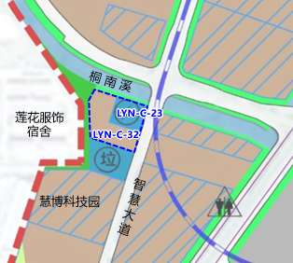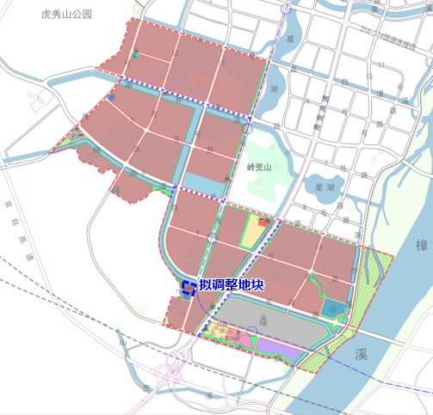

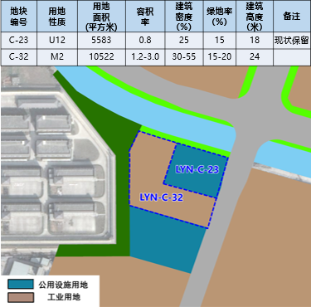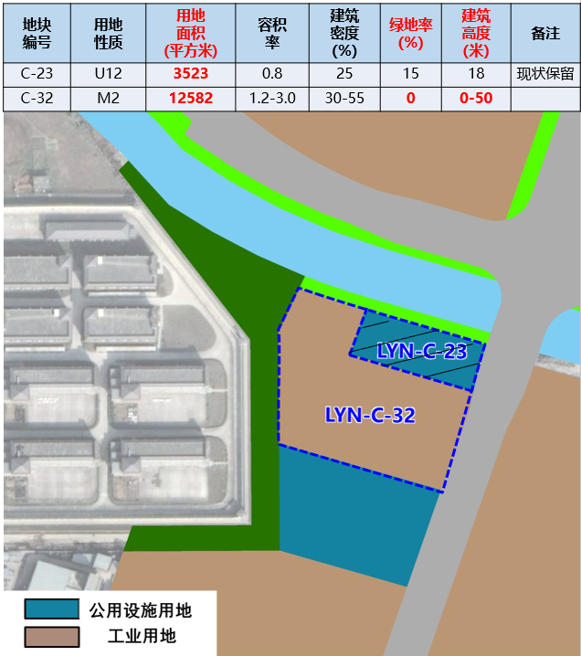

动态维护调整前地块示意

动态维护调整后地块示意